Zadania01.06-07.06.2020
Zadania przygotowane na 1 godzinę lekcyjną.
klasa I Branżowa Szkoła Specjalna I Stopnia
Lekcja powtórzeniowa- Ziemia w układzie słonecznym.
Cel lekcji: Uczeń potrafi wymienić planety w układzie słonecznym.
https://www.youtube.com/watch?v=7RiOkT1ggVI
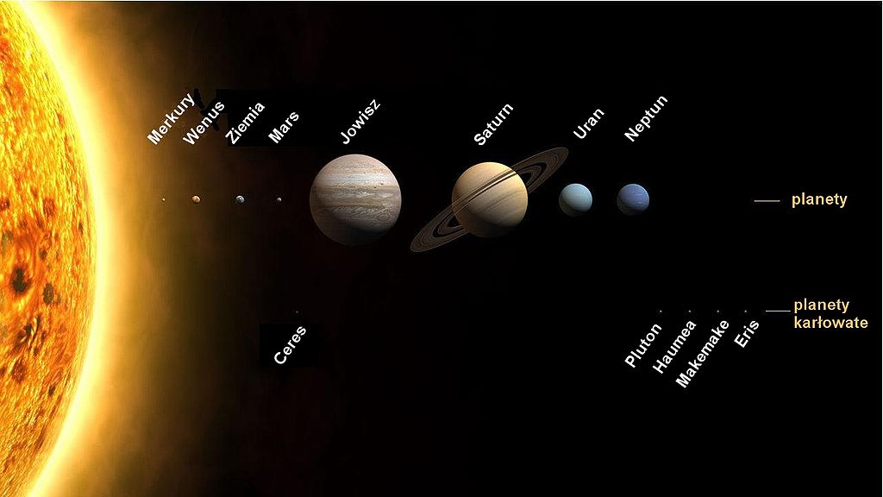
Układ Słoneczny – układ planetarny w galaktyce Drogi Mlecznej, składający się ze Słońca i powiązanych z nim grawitacyjnie ciał niebieskich: ośmiu planet^{[b]}, co najmniej 205 ich księżyców^{[c][1]}, pięciu planet karłowatych^{[d]} i miliardów (a być może nawet bilionów)^{[2]} małych ciał, do których zalicza się planetoidy, komety i meteoroidy, a także pył międzyplanetarny.
Zbadane regiony Układu Słonecznego zawierają, licząc od Słońca: cztery planety skaliste (Merkury, Wenus, Ziemia, Mars), pas planetoid składający się z małych skalistych ciał, cztery zewnętrzne gazowe olbrzymy (Jowisz, Saturn, Uran, Neptun) oraz drugi pas składający się z obiektów skalno-lodowych, tak zwany Pas Kuipera. Za Pasem Kuipera znajduje się dysk rozproszony, dużo dalej heliopauza i w końcu hipotetyczny Obłok Oorta. Pięć obiektów zaliczonych do klasy planet karłowatych to: Ceres (największy obiekt w pasie planetoid), Pluton (do 24 sierpnia 2006 roku uznawany za 9. planetę Układu)^{[3]}, Haumea, Makemake (drugi co do wielkości obiekt w Pasie Kuipera) i Eris (największy znany obiekt w dysku rozproszonym).
Sześć z ośmiu planet i trzy z planet karłowatych mają naturalne satelity, zwane księżycami. Każda z planet zewnętrznych jest otoczona pierścieniami złożonymi z ziaren lodowych i pyłu kosmicznego. Wszystkie planety, z wyjątkiem Ziemi i Urana (który zawdzięcza nazwę greckiemu bóstwu Uranosowi), noszą imiona bóstw z mitologii rzymskiej.
Szacuje się, że formowanie się i ewolucja Układu Słonecznego rozpoczęły się 4,6 miliarda lat temu, gdy na skutek grawitacyjnego zapadnięcia się części niestabilnego obłoku molekularnego rozpoczął się proces formowania Słońca i innych gwiazd. Układ wciąż podlega ewolucyjnym i chaotycznym zmianom i nie będzie istniał wiecznie w obecnej postaci. Za około 4 miliardy lat rozpocznie się zderzenie Galaktyki Andromedy z Drogą Mleczną, a w ciągu około 5 miliardów lat Słońce wielokrotnie się powiększy, stając się czerwonym olbrzymem, co doprowadzi do zniszczenia planet wewnętrznych, w tym Ziemi. Modele ewolucji gwiazd przewidują, że następnie Słońce odrzuci swoje zewnętrzne warstwy jako mgławicę planetarną i przekształci się w białego karła, którego temperatura i jasność będą stopniowo spadać, aż do przekształcenia w nieświecącego czarnego karła.

1. Przygotuj zeszyt z geografii, długopis, kolorowe pisaki, komputer z dostępem do internetu
2. W zeszycie zapisz datę i temat lekcji: Ziemia w układzie słonecznym.
3. Przeczytajcie przygotowany materiał i obejrzyjcie filmik.

